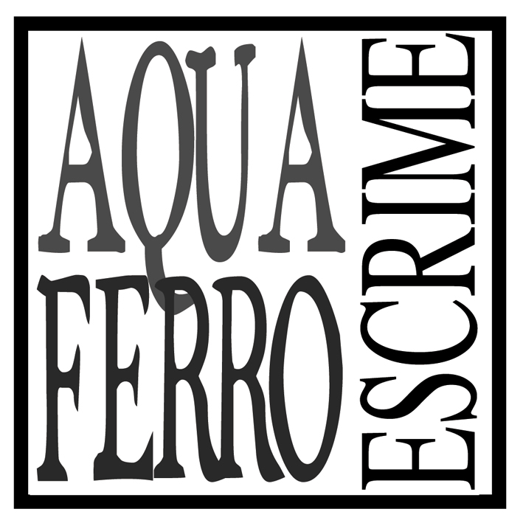 Renseignements utiles saison 2013/2014
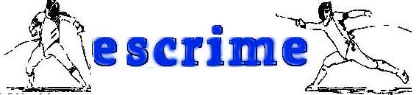
♣ Club d'Escrime de Forges les Eaux ♣

Lieu d'entraînement : Zone industrielle de Forges-les-Eaux
Derrière «Forges imprimerie »
Age : A partir de 4 ans

Utile : - Les cours sont dirigés par le Maître, Antonio MEFFE Maître d’armes diplômé d’état et éducateur sportif diplômé d’état :

- Le certificat médical de non contre-indication à la pratique de l’escrime.
Certificat de la FFE fourni à l’inscription.
- Après les trois séances d’essai, l’inscription est considérée comme définitive.
- Les cours annulés éventuellement en cours d’année ne sont pas rattrapés.
- Le groupe des « baby escrime » n’est pas tenu de participer aux interclubs.
- Prévenir le maître d’armes en cas d’absence de votre enfant.
- Si vous percevez l’allocation de rentrée scolaire, vous pouvez bénéficier du
PASS’ SPORT 76
Matériel pour l'escrime : T-shirt, Survêtement, baskets et bouteille d’eau.

-Le matériel spécifique Masque, veste, sabre est prêté par le club.
Contact :  Antonio MEFFE : Maître d'Armes  : Educateur sportif  - 02 35 90 19 50  - 06 22 69 03 82  Email : club@aqua-ferro.com  Site Web: http://www.aqua-ferro.com | Facilité de paiement  3 chèques maximum  Nom..................................  Prénom.............................  Signature du ou des représentants légaux pour les mineurs :
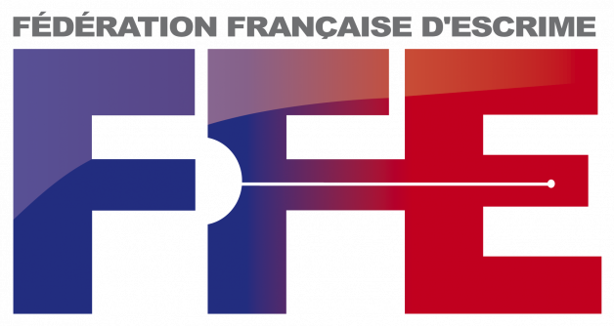
Tarif : 185 euros à l'année : Licence sportive, Assurances, cotisation et casse éventuelle de matériel comprise


